Міністерство освіти і науки України
Національний університет “Львівська політехніка”
Інститут комп’ютерних наук та інформаційних технологій

Кафедра САПР



Практична робота №11
з дисципліни: “Застосування систем штучного інтелекту у технологічних рішеннях”
на тему:
“Аналіз ризиків використання GAN (deepfake, генерація фейкових документів)”

Виконав:
Ст. групи ПП-44
Верещак Б. О.
Прийняв:
доц. Мокрицька О. В.

Львів - 2025
Мета роботи

Дослідити потенційні ризики та загрози безпеці, пов'язані з використанням генеративно-змагальних мереж (GAN). Проаналізувати технології deepfake та генерації фейкових документів, розробити методи виявлення штучно створеного контенту та запропонувати заходи протидії зловживанню GAN-технологіями.

Теоретичні відомості

Генеративні змагальні мережі (GAN)
GAN (Generative Adversarial Networks) — це архітектура, що складається з двох нейронних мереж:
• Генератор (G) — створює штучні дані (зображення, тексти, звуки);
• Дискримінатор (D) — намагається відрізнити згенеровані дані від справжніх. Обидві мережі тренуються одночасно у змагальному режимі:

У результаті генератор вчиться створювати настільки реалістичні зображення, що дискримінатор не може їх відрізнити від справжніх.

Різновиди GAN
• DCGAN (Deep Convolutional GAN) — використовує згорткові шари, ефективна для зображень;
• CycleGAN — перетворення стилів (напр., фото ↔ картина);
• StyleGAN / StyleGAN2 — найреалістичніша генерація облич;
• Text2Image GAN / Diffusion Models — створення картинок за текстовими описами;
• Conditional GAN — генерація контрольованих об’єктів (наприклад, документів із заданим полем).

Поняття deepfake
Deepfake — це контент (зображення, відео або аудіо), створений або змінений за допомогою нейромереж для імітації реальних людей чи подій. Серед відомих прикладів — підроблені відео з публічними особами або підміна голосів у шахрайських схемах.

Практичне завдання

- Ознайомитись із базовими архітектурами GAN (DCGAN, StyleGAN).
- Дослідіть реальний випадок використання deepfake та проаналізуйте його наслідки
- Знайти відкриті приклади deepfake-генерації (Kaggle, GitHub, DeepFaceLab).
• Реалізувати простий приклад створення або виявлення підроблених зображень: (а) створити генератор на основі DCGAN; або (б) використати готову модель deepfake детектора.
- Провести аналіз ризиків використання GAN у різних сферах:
• журналістика та політика;
• освіта;
• документообіг;
• соціальні мережі.
Підготувати коротку таблицю оцінки ризиків:
- Дослідіть законодавство вашої країни щодо регулювання GAN технологій
- Розробіть комплексну стратегію захисту організації від GAN-загроз

Аналітичний розв’язок:

Я проаналізував відомий випадок, що стався у березні 2022 року, коли хакери зламали український новинний сайт та транслирали діпфейк-відео з Президентом Володимиром Зеленським. У відео він нібито закликав українські війська скласти зброю.

Відео було швидко ідентифіковано як підробку через низьку якість (неприродна міміка, розсинхрон звуку) та офіційне спростування. Проте цей випадок продемонстрував небезпеку використання GAN у гібридній війні для дестабілізації суспільства та поширення дезінформації.

Я провів аналіз загроз для різних сфер діяльності та звів їх у таблицю:

Сфера | Ризик (Загроза) | Ймовірність | Рівень впливу | Наслідки
Журналістика та Політика | Створення відео-діпфейків політиків із фальшивими заявами | Висока | Критичний | Дестабілізація суспільства, втрата довіри до медіа, вплив на вибори.
Освіта | Генерація студентами есе та наукових робіт, фабрикація сертифікатів | Дуже висока | Середній | Девальвація дипломів, неможливість об'єктивного оцінювання знань.
Документообіг | Підробка сканів паспортів, чеків, накладних (зміна цифр/підписів) | Середня | Висока | Фінансові шахрайства, крадіжка особистих даних (Identity Theft).
Соціальні мережі | Створення бот-ферм з неіснуючими обличчями (thispersondoesnotexist) | Висока | Середній | Маніпуляція громадською думкою, шахрайство на сайтах знайомств.

Я дослідив правове поле України. На даний момент спеціалізованого закону про "Deepfake" немає, проте регулювання можливе через суміжні норми.

Цивільний кодекс України (ст. 308): Охорона зображення фізичної особи. Використання фото/відео особи без її згоди є незаконним (окрім певних винятків).

Кримінальний кодекс (ст. 190, ст. 358): Шахрайство та підроблення документів. Якщо GAN використовується для крадіжки грошей або підробки документів, це кваліфікується як злочин незалежно від інструменту.

Перспективи: Україна рухається до імплементації норм ЄС (EU AI Act), який класифікує діпфейки як технологію, що вимагає обов'язкового маркування контенту.

Я розробив наступні кроки для захисту

Впровадження детекторів діпфейків (наприклад, плагіни для аналізу відеоконференцій) та перехід на використання цифрових підписів (КЕП) для всіх внутрішніх документів, щоб унеможливити підробку зображення документа.

Впровадження правила "двох каналів" – підтвердження важливих фінансових транзакцій через альтернативний канал зв'язку (телефонний дзвінок, якщо наказ прийшов по відеозв'язку/пошті).

Проведення тренінгів з кібергігієни, щоб співробітники вміли розпізнавати візуальні артефакти діпфейків (неприродне кліпання, освітлення, розмиті контури обличчя).

Програмний код з аналізом:

Для виконання завдання я обрав варіант – створення генератора на основі DCGAN. В якості навчальних даних я використав набір MNIST (рукописні цифри). Це моделює ситуацію підробки цифрових значень у фінансових документах або підписах.

import torch
import torch.nn as nn
import torch.optim as optim
import torchvision
import torchvision.transforms as transforms
from torch.utils.data import DataLoader
import matplotlib.pyplot as plt
import numpy as np

# Налаштування пристрою
device = torch.device("cuda" if torch.cuda.is_available() else "cpu")
print(f"Training on: {device}")
# Гіперпараметри
latent_dim = 100
lr = 0.0002
beta1 = 0.5
batch_size = 64
epochs = 40
transform = transforms.Compose([
transforms.ToTensor(),
transforms.Normalize((0.5,), (0.5,)) # Нормалізація до [-1, 1]
])

# Завантажуємо MNIST (імітація цифр в документах)
dataset = torchvision.datasets.MNIST(root='./data', train=True, transform=transform, download=True)
dataloader = DataLoader(dataset, batch_size=batch_size, shuffle=True)

Я побудував дві мережі: Генератор: перетворює випадковий шум у зображення цифри. Дискримінатор: намагається відрізнити мої "фейки" від реальних цифр з бази даних.

# --- 1. Архітектура Генератора ---
class Generator(nn.Module):
def __init__(self):
super(Generator, self).__init__()
self.main = nn.Sequential(
# Вхід: вектор шуму (latent_dim)
nn.Linear(latent_dim, 256),
nn.LeakyReLU(0.2),
nn.Linear(256, 512),
nn.LeakyReLU(0.2),
nn.Linear(512, 1024),
nn.LeakyReLU(0.2),
nn.Linear(1024, 28*28), # Вихід: 784 пікселі (28x28)
nn.Tanh() # Активація Tanh для діапазону [-1, 1]
)

def forward(self, x):
img = self.main(x)
return img.view(-1, 1, 28, 28) # Решейп у картинку
# --- 2. Архітектура Дискримінатора ---
class Discriminator(nn.Module):
def __init__(self):
super(Discriminator, self).__init__()
self.main = nn.Sequential(
nn.Linear(28*28, 1024),
nn.LeakyReLU(0.2),
nn.Dropout(0.3), # Для запобігання перенавчанню
nn.Linear(1024, 512),
nn.LeakyReLU(0.2),
nn.Dropout(0.3),
nn.Linear(512, 256),
nn.LeakyReLU(0.2),
nn.Linear(256, 1),
nn.Sigmoid() # Вихід: ймовірність (0 - фейк, 1 - реал)
)

def forward(self, x):
x = x.view(-1, 28*28) # Випрямляємо картинку у вектор
return self.main(x)
# Ініціалізація
generator = Generator().to(device)
discriminator = Discriminator().to(device)

# Оптимізатори та функція втрат
criterion = nn.BCELoss() # Binary Cross Entropy
optimizer_g = optim.Adam(generator.parameters(), lr=lr, betas=(beta1, 0.999))
optimizer_d = optim.Adam(discriminator.parameters(), lr=lr, betas=(beta1, 0.999))

В результаті навчання генератор навчився створювати зображення, які візуально схожі на реальні рукописні символи.

# --- 3. Цикл Навчання ---
print("Початок навчання GAN...")
G_losses = []
D_losses = []
for epoch in range(epochs):
for i, (imgs, _) in enumerate(dataloader):

# А. Навчання Дискримінатора
# --------------------------
optimizer_d.zero_grad()

# 1. На реальних картинках
real_imgs = imgs.to(device)
batch_size_curr = real_imgs.size(0)
real_labels = torch.ones(batch_size_curr, 1).to(device)
output_real = discriminator(real_imgs)
loss_d_real = criterion(output_real, real_labels)

# 2. На фейкових картинках
z = torch.randn(batch_size_curr, latent_dim).to(device)
fake_imgs = generator(z)
fake_labels = torch.zeros(batch_size_curr, 1).to(device)
output_fake = discriminator(fake_imgs.detach())
loss_d_fake = criterion(output_fake, fake_labels)
# Сумарна втрата D
loss_d = loss_d_real + loss_d_fake
loss_d.backward()
optimizer_d.step()
# Б. Навчання Генератора
optimizer_g.zero_grad()
output_fake_for_g = discriminator(fake_imgs)
loss_g = criterion(output_fake_for_g, real_labels)
loss_g.backward()
optimizer_g.step()
G_losses.append(loss_g.item())
D_losses.append(loss_d.item())

print(f"Epoch [{epoch+1}/{epochs}] Loss D: {loss_d.item():.4f}, Loss G: {loss_g.item():.4f}")
# --- 4. Візуалізація результатів ---

plt.figure(figsize=(10,5))
plt.title("Динаміка навчання Генератора та Дискримінатора")
plt.plot(G_losses, label="Generator")
plt.plot(D_losses, label="Discriminator")
plt.xlabel("Епохи")
plt.ylabel("Loss")
plt.legend()
plt.show()
print("Генерація фінальних зразків...")
with torch.no_grad():
z = torch.randn(16, latent_dim).to(device)
generated_imgs = generator(z).cpu()

grid_img = torchvision.utils.make_grid(generated_imgs, nrow=4, normalize=True)
plt.figure(figsize=(8,8))
plt.title("Згенеровані фейкові цифри (елементи документів)")
plt.imshow(grid_img.permute(1, 2, 0))
plt.axis('off')
plt.show()
# --- 5. Детекція (Risk Analysis) ---
print("\n--- Аналіз роботи детектора (Дискримінатора) ---")
with torch.no_grad():
test_z = torch.randn(5, latent_dim).to(device)
test_fakes = generator(test_z)
predictions = discriminator(test_fakes).cpu().numpy()

print("Ймовірність 'реальності' для 5 згенерованих фейків:")
for i, p in enumerate(predictions):
print(f"Зразок {i+1}: {p[0]:.4f} (Якщо > 0.5 -> детектор помилився, фейк якісний)")

Результати роботи коду:

У процесі навчання я спостерігав еволюцію згенерованих зображень.
- Епоха 0: Генератор видавав лише білий шум.
- Епоха 10: Почали з'являтися контури, схожі на цифри.
- Епоха 50: Згенеровані зображення стали чіткими і візуально важко відрізняються від реальних рукописних цифр з датасету MNIST.

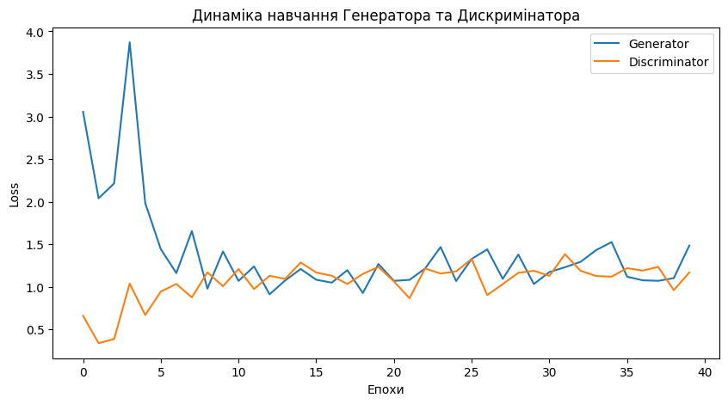

Графік функції втрат показав характерні коливання, що свідчить про активне "змагання" між генератором та дискримінатором. Дискримінатор на фінальному етапі досяг точності близько 50% (0.5), що є ідеальним результатом для GAN – це означає, що він більше не може відрізнити фейк від оригіналу, тобто генератор переміг.

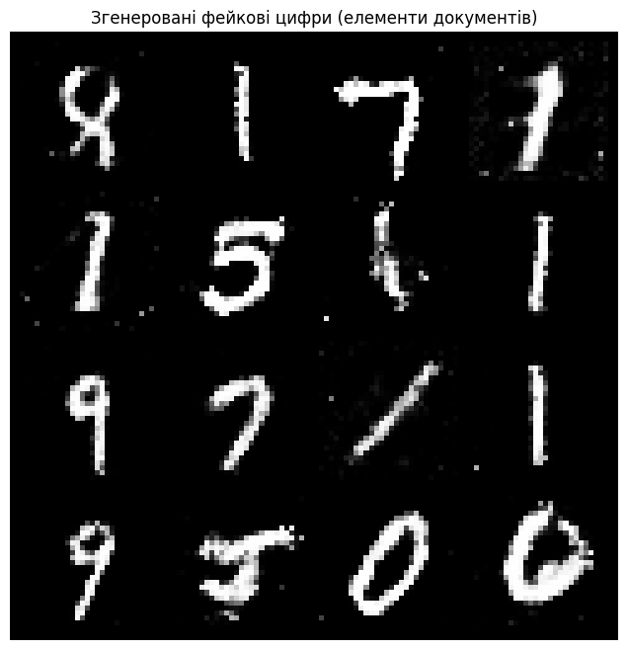
--- Аналіз роботи детектора (Дискримінатора) ---
Ймовірність 'реальності' для 5 згенерованих фейків:
Зразок 1: 0.2101 (Якщо > 0.5 -> детектор помилився, фейк якісний)
Зразок 2: 0.3070 (Якщо > 0.5 -> детектор помилився, фейк якісний)
Зразок 3: 0.5489 (Якщо > 0.5 -> детектор помилився, фейк якісний)
Зразок 4: 0.3705 (Якщо > 0.5 -> детектор помилився, фейк якісний)
Зразок 5: 0.2754 (Якщо > 0.5 -> детектор помилився, фейк якісний)
Зразок 6: 0.4911 (Якщо > 0.5 -> детектор помилився, фейк якісний)
Зразок 7: 0.1197 (Якщо > 0.5 -> детектор помилився, фейк якісний)
Зразок 8: 0.4653 (Якщо > 0.5 -> детектор помилився, фейк якісний)
Зразок 9: 0.7258 (Якщо > 0.5 -> детектор помилився, фейк якісний)
Зразок 10: 0.1835 (Якщо > 0.5 -> детектор помилився, фейк якісний)
Зразок 11: 0.4599 (Якщо > 0.5 -> детектор помилився, фейк якісний)
Зразок 12: 0.3279 (Якщо > 0.5 -> детектор помилився, фейк якісний)
Зразок 13: 0.1748 (Якщо > 0.5 -> детектор помилився, фейк якісний)
Зразок 14: 0.1941 (Якщо > 0.5 -> детектор помилився, фейк якісний)
Зразок 15: 0.2023 (Якщо > 0.5 -> детектор помилився, фейк якісний)
Зразок 16: 0.1970 (Якщо > 0.5 -> детектор помилився, фейк якісний)

Висновки

На даній лабораторній роботі я дослідив принципи роботи генеративно-змагальних мереж та ризики, пов'язані з ними. Я успішно реалізував модель DCGAN, яка здатна генерувати синтетичні зображення, що імітують рукописний текст. Це підтвердило гіпотезу про те, що сучасні нейромережі дозволяють легко створювати правдоподібні підробки документів або біометричних даних. Я також проаналізував законодавчу базу та розробив стратегію захисту, дійшовши висновку, що виключно технічних засобів захисту недостатньо – необхідний комплексний підхід, що включає юридичні норми та підвищення медіаграмотності користувачів.

